Jumat, 23 November 2018

CSS Selector
oleh Mas Amir

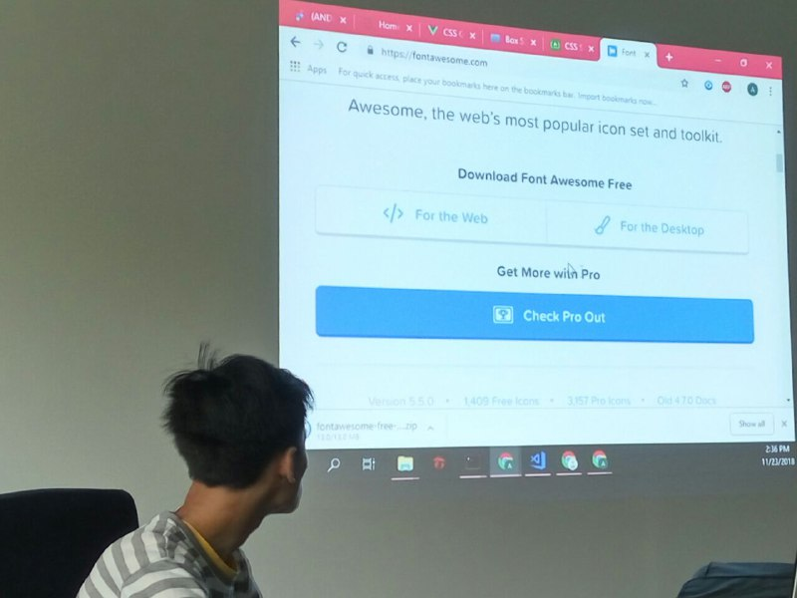

- Untuk membuat CSS Grid lebih mudah, bisa menggunakan CSS Grid generator →https://www.layoutit.com/grid
- Untuk membuat CSS Flex lebih mudah, bisa menggunakan CSS Flex generator →http://the-echoplex.net/flexyboxes/
- CSS Selector Cheat Sheet → https://guide.freecodecamp.org/css/tutorials/css-selectors-cheat-sheet/
- Game untuk belajar CSS → http://flukeout.github.io/
- Github Student Developer Pack → https://education.github.com/pack
- Membuat resume/atau CV pribadi secara instant → https://github.com/salomonelli/best-resume-ever .

